PRAKTIKUM SISTEM OPERASI

MODUL 1
RUNNING MODUL


Oleh:

ZHAFIR ZAIDAN AVAIL 2311104059

PROGRAM STUDI S1 REKAYASA PERANGKAT LUNAK
DIREKTORAT KAMPUS PURWOKERTO
UNIVERSITAS TELKOM
2026
JURNAL/TP

- Instalasi Virtualbox
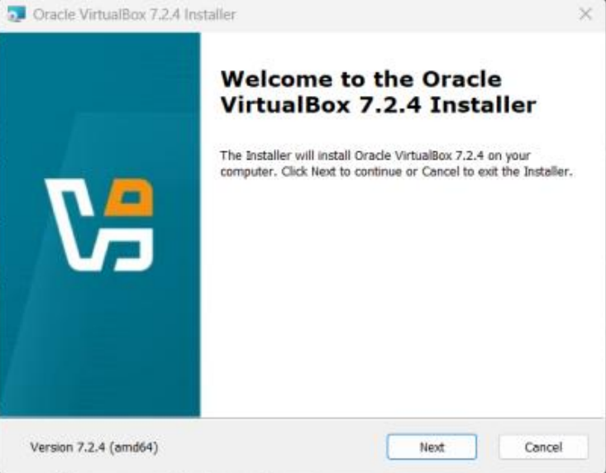
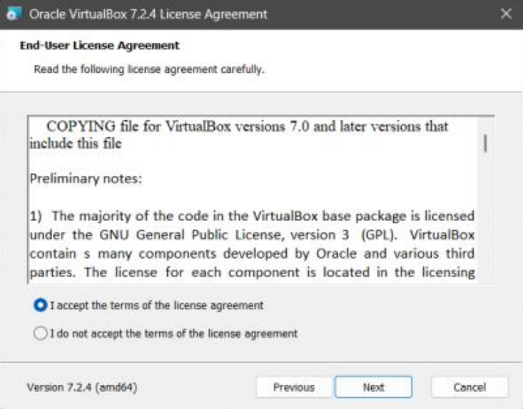
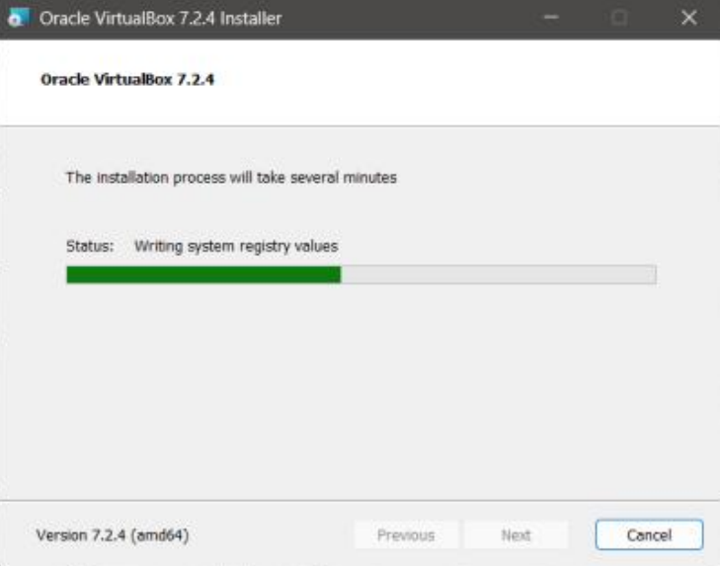
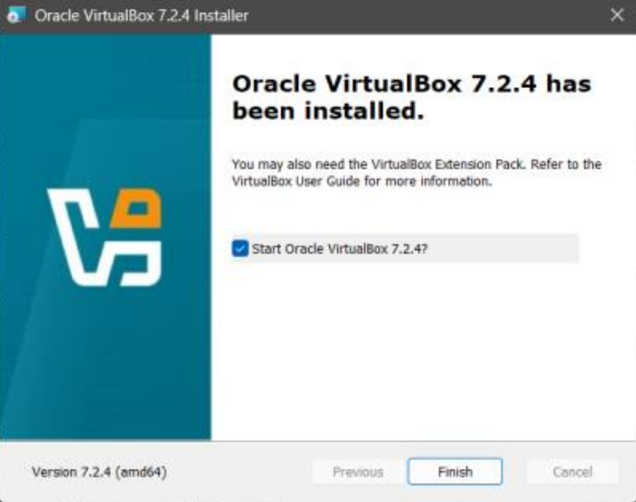
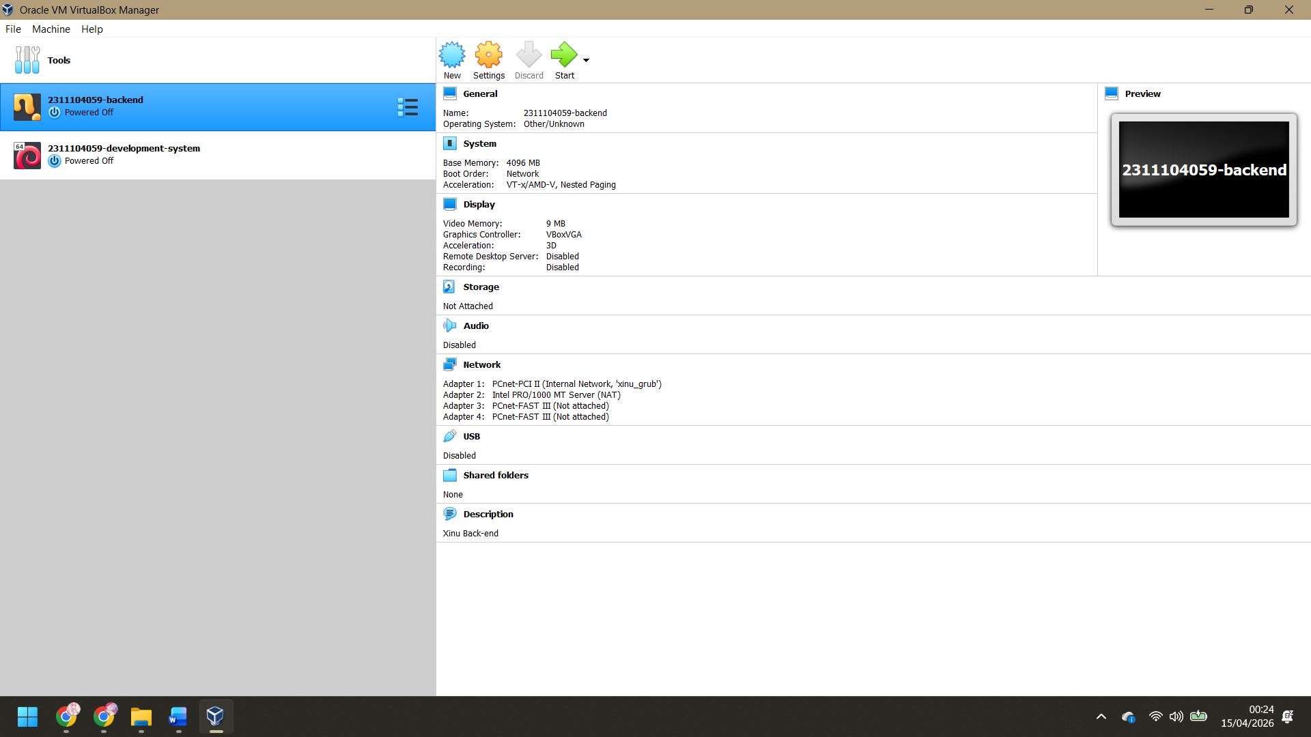
- Instalasi Sourcetrail
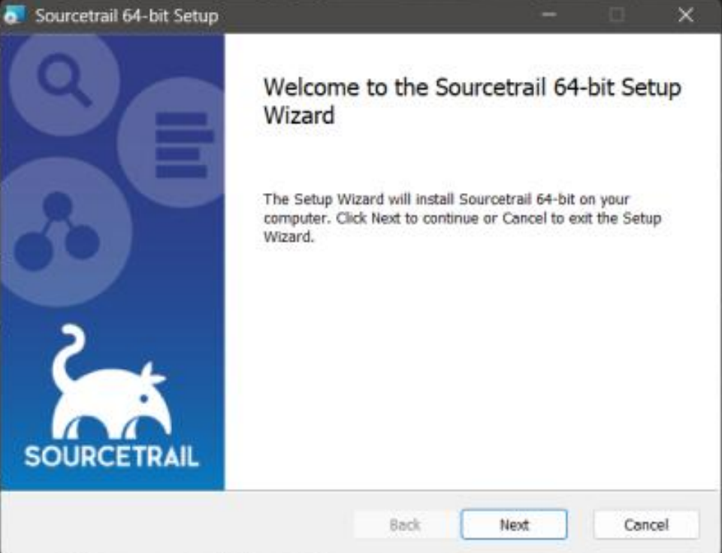
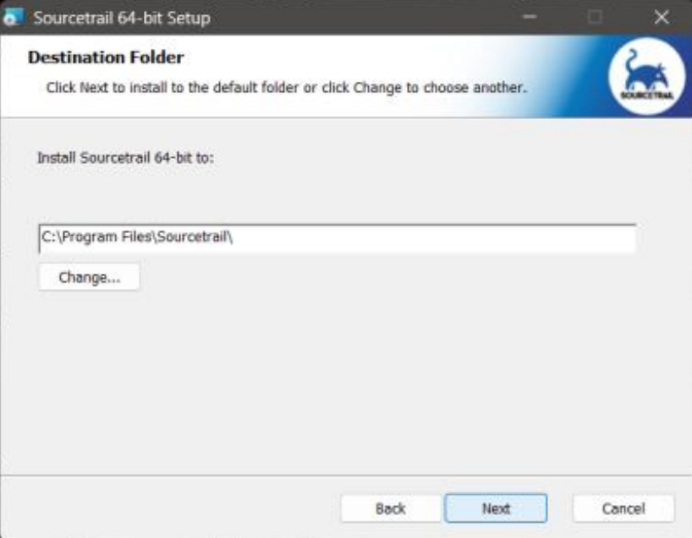

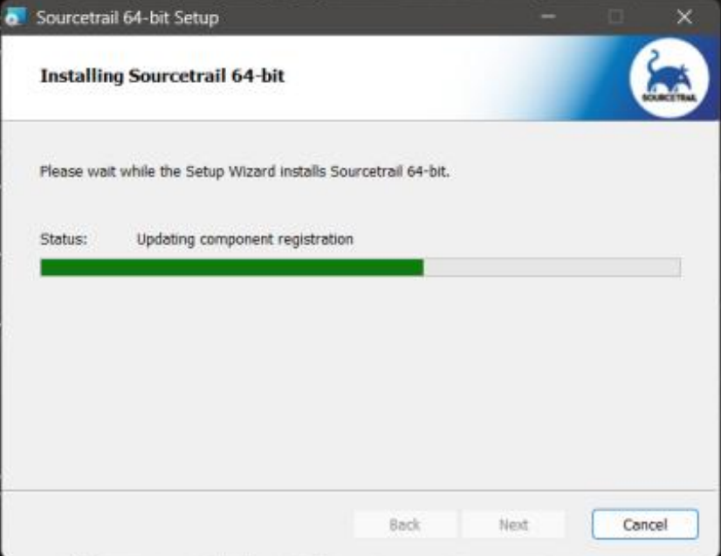
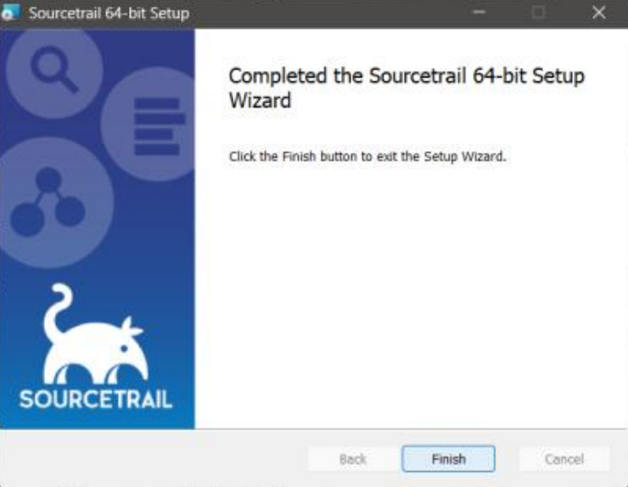
- Ubuntu
